Årsmelding
2015
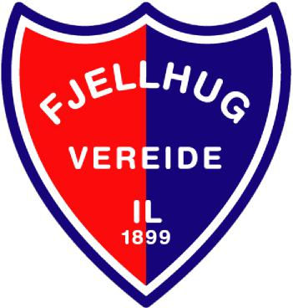
Velkomen til årsmøte 13. mars 2016
Nordfjord Folkehøgskule – 19:30

ÅRSMØTE I FJELLHUG VEREIDE IL
Sakliste
- Opning av årsmøte og utdeling av Heidersprisen 2015.
- Godkjenne dei stemmeberettiga
- Godkjenning av innkalling og sakliste
- Val av møteleiar, sekretær og to til å skrive under møteboka
- Innkomne saker til styret
  - Godkjenning av ny lovnorm.
- Behandle årsmeldinga
- Behandle revidert rekneskap
- Godkjenning av kontingent og treningsavgift for 2016
- Godkjenne budsjetta
- Val
- Godkjenning av gruppestyra
- Ymse
- Markering av jubileet ved Ola Hjelmeset.

Servering av pizza og jubileumskake.

Styret ynskjer alle hjarteleg velkomen!








Takk for eit fint idretts-år!
Vi ønskjer deg som enno ikkje er medlem, hjarteleg velkomen i laget. Vi treng deg!

ÅRSMELDING FRÅ HOVUDSTYRET 2015
Samansetning av arbeidsutvalet:
Leiar: Else Margrethe Larsen
Nestleiar: Berit Aasebø Hauge
Kasserar: Kari-Anne Skrede Slagstad

Gruppeleiarane har saman med arbeidsutvalet utgjort hovudstyret i 2015:

ØKONOMINEMNDA:  Roger Sunde Andenes – leiar  Inge Roger Alme  Erlend Hamre  Jan Erik Skogli  Johnny Hauge - vara | VOLLEYBALLGRUPPA:  Ragnhild Gimmestad – leiar  Gunhild Opdal  Birthe Eilander  Bodil Hammersland  Malin Stubhaug
SKIGRUPPA:  Astrid Fjellestad Hauge – leiar  Øyvind Seim  Anne Britt Henden  Sverre Nesdal Aske  Jan Roger Engeset  Jonfinn Aske - vara | O-GRUPPA:  Vidar Eide – leiar  Kristen Olav Skrivervik  Vegard Fagerli  Jon Slagstad  Elling Hauge – vara
BARNEIDRETTSGRUPPA:  Jannicke Lindvik - leiar  Jon Kåre Lundestad  Bodil Hjelmeset  Eva Gimmestad  Åslaug Haugset | HANDBALLGRUPPA: (ekstraordinært årsmøte)  Hege Roth-Andenes – leiar  Ingrid Gimmestad - nestleiar  Unni Aske Vereide  Ann-Kristin Vollstad  Arvid Gimmestad - vara
FRIIDRETTSGRUPPA:  Dagfinn Nyhammer – leiar  Birger Berge  Ingunn Elvebakk  Odd Arne Kolset  Merethe Grytting Tveit  Else Lundestad - vara | REVISORAR:  Magne Vereide  Oddrun Slagstad
TRIMUTVALET:  Kjellfrid Gloppestad – leiar  Else Tystad  Edvard Fjellestad  Per Ola Lotsberg  Rune Hauge  Bård Kjetil Aske -vara | VALNEMND:  Vegard Fagerli – leiar  Vidar Føleide  Kai Arne Svarstad

Representasjon:
Laget er representert i Gloppen idrettsråd ved leiar Else Margrethe Larsen.
Berit Aasebø og Jonfinn Aske deltok på trenar-/leiarsamling i Trivselshagen i oktober.
Sjå representasjon under dei ulike gruppene, dei syner stor aktivitet.

Styremøte:
Det har vore 6 styremøte og eit ekstraordinært årsmøte i 2015.

Viktige hendingar:
Anne Britt Henden fekk utdelt Heidersprisen 2014 for langvarig og god arbeidsinnsats for laget i skigruppa og elles som aktiv på fleire plan.
Innsatsprisen 2014 vart utdelt til Birthe Eilander og Sarah Helen Fuglestrand frå volleyballgruppa for god arbeidsinnsats både som aktive utøvarar, og at dei villig stiller opp til arrangement.
Handballgruppa vart starta opp att etter vedtak på ekstraordinært styremøte i april.
Gloppen kommune har teke over ballbingen på Nordstranda etter søknad frå Fjellhug Vereide. Idrettslaget har ingen aktivitet knytt til ballbingen og kommunen har teke over eiger- og driftsansvar.
Fjellhug Vereide IL har 125 års jubileum i 2024, og ei gruppe med Øyvind Indrebø som leiar er i gong med arbeidet.
Avtala med G - sport er reforhandla og gjev medlemmane betre fordelar enn tidlegare. I tillegg får klubben eit avtalt utbytte ut frå kva medlemmane har kjøpt i løpet av året.
Idrettskrinsen ved Ingrid Narum deltok på styremøte i september, kor det vart utveksla behov frå idrettslaget og dialog opp mot dei utfrodringane som krinsen ser. Krinsen syner til det samfunnsansvaret vi som idrettslag har.
Tildelte midlar frå NFIF for tilrettelegging for frilufts-/ mosjonsaktivitetar tilkom Grovsyklarlauget til kloppelegging på myra ved Lomvatnet.
Det har vore kontakt med kommunen om opprusting av Fjellbygdevegen, den er under politisk handsaming.
Det er 483 medlemar i laget mot 524 medlemar i 2014, det synar ein nedgang på 41 medlem. Kasserar har gjort ein grundig jobb med rydding i medlemsregisteret, så medlemstalet for 2015 skal vere korrekt. Innkrevjing av medlemskontingent og treningsavgift er endra til hausten. Syner til note i rekneskapet.
Sluttord:
Skilaget Fjellhug (skipa 30.12.1899) slo seg saman med Vereide Idrettslag (skipa våren 1922) 14.januar 1966, kor namnet inntil vidare skulle vere Fjellhug/Vereide Idrettslag. Vi feire med andre ord 50 års jubileum i år!
Arbeidsutvalet vil takke alle som bidreg til at Fjellhug Vereide IL kan ha aktivitet i alle gruppene, og ved samarbeid og kameratskap fremjar idrett i sunne former.
Dei ulike gruppene har stor aktivitet, noko som årsmeldingane frå dei enkelte gruppene syner.
Som leiar er eg audmjuk over arbeidet som blir gjennomført og all dugnadsinnsatsen som vert lagt ned. Med dyktige leiarar i arbeidsutvalet og gruppene, er det ei glede å ha vore leiar i 2015.
Takk til dei som bidreg med sponsormidlar og alle dei som bidreg med dugnad i løpet av året!
Som leiar tykkjer eg Fjellhug Vereide IL bidreg med eit stort samfunnsansvar for barn, ungdom og vaksne.
Vereide 28.februar 2016
Else Margrethe Larsen
leiar i Fjellhug Vereide IL

Årsmelding frå skigruppa sesongen 2014/2015

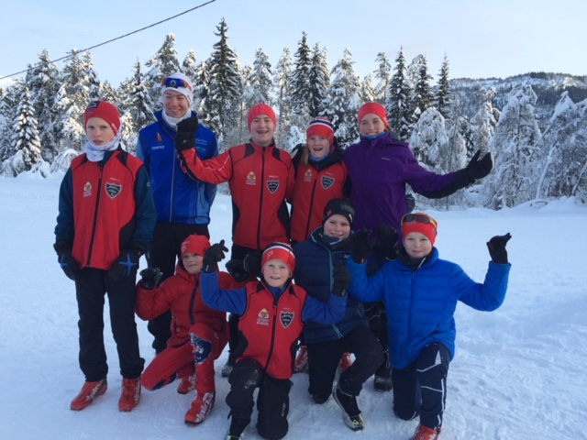Ein fin gjeng som var ivrige på skirenn sesongen 2014/2015.
Gruppestyret:
Astrid Fjellestad Hauge, leiar
Anne Britt Henden, Jan Roger Engeset, Øyvind Seim, Sverre Nesdal Aske, Jonfinn Aske
Vi har hatt eit par møter. Leiaren har delteke på styremøta i laget. Vi deltok på basaren og andre dugnadar.
Anne Britt Henden fekk utdelt heidersprisen på årsmøtet 22.03. 2015.
Representasjon :
Roar Hjelmeset er fortsatt landslagstrenar for sprintdamene.
Andreas Rauset 18 år, er med på krinslaget til Sogn og Fjordane Skikrins.
Astrid og Jonfinn deltok på skikrinsen sitt vårmøte 05.06.2015 på Skei.
Astrid deltok på skikrinstinget på Skei 06.06.15 der Håkon Lundestad var ordstyrar.
Sesongen 2014/2015- vart ein heilt anna snø-vinter enn 13/14 sesongen. Vi hadde rikeleg snø heile sesongen, og det var stor aktivitet på Kleivane. Mange nyttar også dei oppkøyrde turløypene rundt støylane og til Høxvaren. Om kveldane er lysløypa på til kl.23.00.
Kleivane-rennet: Vart arrangert 15.februar med ca 120 deltakarar. Kjekt å få testa ut den nye løypetraseen i «skikkeleg» renn, og det var berre god-ord å høyre. Elles eit prikkfritt arrangemang.Tusen takk til alle som stille opp og hjelper til.
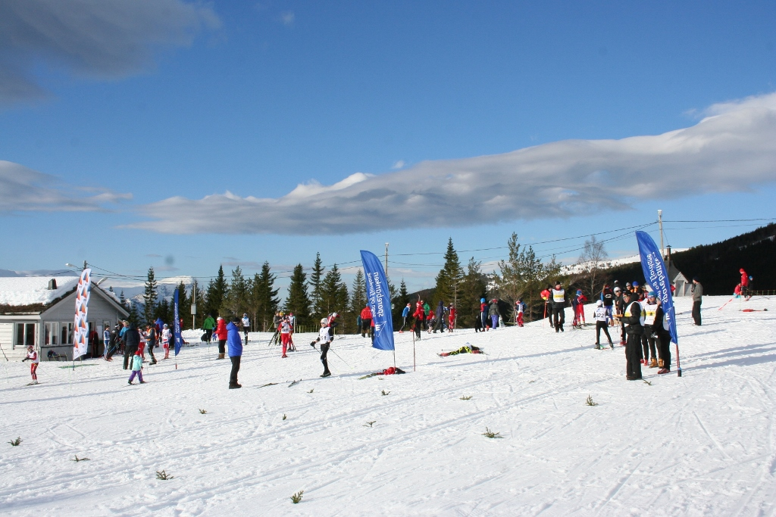
Flott tillaga arena på Kleivanerennet. Fine løyper og godt arrangement.
Telenorkarusellrenn: Vi arrangerte 4 renn i år. Skifta litt mellom veke-kveldar og helgedagar. 168 deltakarar var innom på 1 eller fleire renn. Alle fekk utdelt fine Telenorkarusell huer + fin premie i tillegg.
Lagsrenn: Laurdag 14.mars. Ca 65 deltakarar. Sol og strålande veir på Kleivane. Rennet var lagt opp som «omvendt» sprint, der bestemann i prologen starta sist i finalen. Stor innsats og kjekt å sjå på. Fine premiar til alle etter rennet. Vi hadde også felles premieutdeling for Telenorkarusellen denne dagen.
KM: Andreas Rauset G 18år vart KM meister både i klassisk, fri og sprint.
Jr NM: Andreas Rauset nr.18 i klassisk og 54 i friteknikk og 28 sprint klassisk +25pl. på stafettlaget til krinsen.
NM senior: Trygve Henden Gaasø nr 86 på 15 km fri,49 sprint klassisk, 52 på10 klassisk og 94 på 50km klassisk.
Hovedlandsrennet: Even Nesgård 15år vart nr 267 på friteknikk og 231 påsprint klassisk + 126 på 4.laget til Sogn og Fjordane
Rypeskarrennet: Problem med maskina vart det til påska og. Vi måtte leige Breimningane til å køyre rundløypa/konkurransetraseane. So køyrde Magnar skuter inn og opp Rypeskaret-Utviken. Vi beklagar difor den dårlege løypa frå saftstasjonen- Kleivane. Men vi trur det gjekk bra med dei fleste.
Det var iallefall nydeleg veir påskeafta 2015. God deltaking i trimklassa. Over 500 registrerte seg. Trur kanskje 300 gjekk over til Kleivane. Dei som sat dar oppe og tok imot folket,hadde sitt «fulle hyre» med å dele ut saft,selje vaffler og kaffi! Sidan det var eit strålande veir,var det stor utfart av påsketuristar itillegg og.
På Utviken var det også stor utfart denne dagen. Men dar er mykje større område, so vi merka ikkje so stort trykk. Men kjekt med sol, mykje folk og godt arrangemang.
I konkurranseklassa var det 54 deltakarar der 20 av dei var i klassa 13-16 år. Dette er litt lite,særleg når forholda var so fine som i år. Men vi har inntrykk av at fleire turrennarrangørar slit med same problemet. Rennet gjekk i fristil, og mange tykte det var kjekt med turrenn i fristil, so det blir nok søkt om det til neste år og.
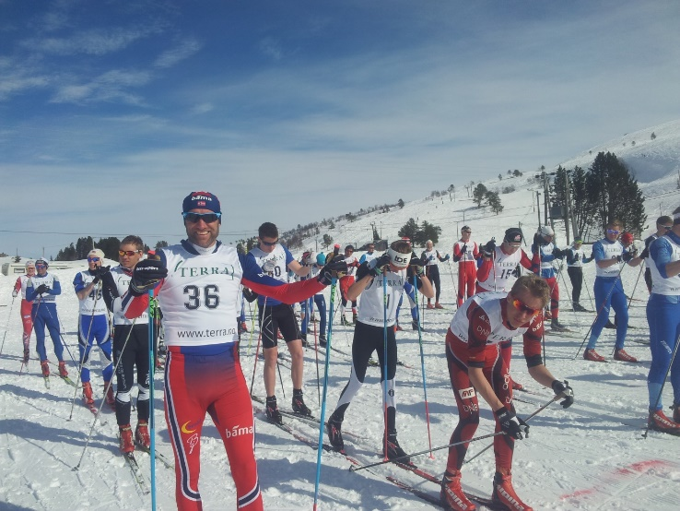
»Rypeskarkongen» Odd-Bjørn Hjelmeset var tilbake på startstreken i år,han vart nr 3 av alle.
Telenorkarusellrenn: Vi arrangerte 4 renn i år. Skifta litt mellom veke-kveldar og helgedagar. 168 deltakarar var innom på 1 eller fleire renn. Alle fekk utdelt fine Telenorkarusell huer + fin premie i tillegg,altetter kor mange renn kvar enkelt hadde gått.
Lagsrenn: Laurdag 14.mars. Ca 65 deltakarar. Sol og strålande veir på Kleivane. Rennet var lagt opp som «omvendt» sprint, der bestemann i prologen starta sist i finalen. Stor innsats og kjekt å sjå på. Fine premiar til alle etter rennet. Vi hadde også felles premieutdeling for Telenorkarusellen denne dagen.
KM: Andreas Rauset G 18år vart KM meister både i klassisk, fri og sprint.
Jr NM: Andreas Rauset nr.18 i klassisk og 54 i friteknikk og 28 sprint klassisk +25pl. på stafettlaget til krinsen.
NM senior: Trygve Henden Gaasø nr 86 på 15 km fri,49 sprint klassisk, 52 på10 klassisk og 94 på 50km klassisk.
Hovedlandsrennet: Even Nesgård 15år vart nr 267 på friteknikk og 231 på sprint klassisk + 126 på 4.laget til Sogn og Fjordane
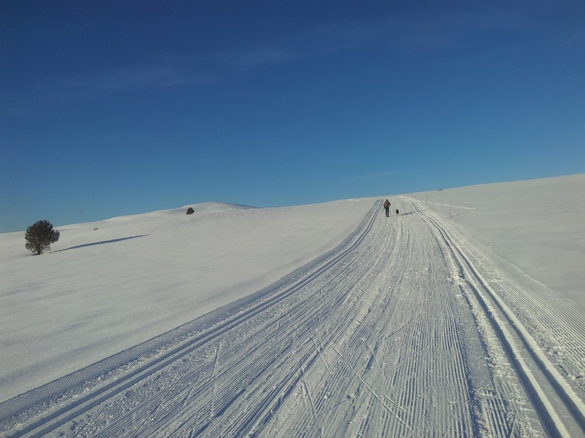
Fine løyper til fjells når forholda tillet det (og maskina virka).Ei stor takk til løypekøyrarane.
Kleivane skisenter: annlegg og utstyr
Denne sesongen fekk løypekøyrarane mykje å gjere både med køyring og maskinproblem. Magnar Solheim og Birger Berge la ned utruleg mange dugnadstimar med reperasjonar/problem på maskina. Ein kan ikkje få takka dei nok for all tida dei brukar på utstyret vårt. Det vart mange og dyre reperasjonar. Vi lyt nok til å vurdere utskifting av maskina igjen, men håpar den klarar ein sesong til. Elles ei stor takk til dei andre som køyrer løype og.
Det vart invistert i splitter ny snøskuter denne sesongen. Den gamle vart seld oppi Kandalen.
Den nye traseen rundt stadion, og utvidinga/omlegginga av lysløypa som vi ikkje fekk testa i fjor, fungerte veldig bra denne sesongen. No har vi fleire traseval både til trening og konkurranse.
Det nye tautrekket vart ikkje heilt ferdig denne sesongen heller, vi ventar på at elektrikar skal få kobla opp straumen, slik at det kan godkjennast. So skal Sverre gå eit kurs i bruk av trekket.
Då får vi takke til alle som har vore med på dugnad for skigruppa og på Kleivane igjennom sesongen 2014/2015. Arrangemang, vedlikehold, løypekøyring mm. TUSEN TAKK TIL ALLE.
Ei stor takk til våre faste sponsorar på Kleivane. Viss det er fleire som vil vere med på laget, er det berre å ta kontakt.
Då får vi håpe på ein god sesong i 2015/2016, med mykje snø og stor aktivitet både i skigruppa og på Kleivane skisenter.
Hauge, 20.februar 2016.
For skigruppa
Astrid Fjellestad Hauge
Årsmelding Friidrettsgruppa 2015

Gruppestyret 2015: Dagfinn Nyhammer (leiar), Merethe Grytting Tveit, Odd Arne Kolseth, Ingunn Elvebakk, Birger Berge og Else Lundestad (vara).
Friidrettsgruppa organiserer trimmen i eit eige utval, Trimutvalet Kjellfrid Åsnes Gloppestad (leiar), Edvard Fjellestad, Else Tystad, Per Ola Lotsberg og Rune Hauge, Bård Kjetil Aske (vara)
Møte: Vi har halde 3 gruppemøte, og elles nytta mykje e-post og telefon.
Representasjon: Dagfinn Nyhammer er leiar i Dommarutvalet i Sogn og Fjordane Friidrettskrins, Birger Berge medlem i same utvalet. Dagfinn og Birger møtte på det årlege dommarseminaret på Friidrettsforbundet si kompetansehelg i Trondheim.
Utdanning: Nokre av dei etablerte friidrettsdomarane deltok på repetisjonskurs i forkant av NM Jr på Byrkjelo
Medlemstalet i gruppa er nok om lag det same som det har vore siste åra. Totalt ca 200 er aktive i ei eller anna form i friidrettsgruppa. Dette inkluderer også dei som tek del i trim-aktivitetar, som t.d. fjelltrimmen og mosjonsparti.

Stemne/arrangement:
- KM terrengløp kort løype (som også var andre løp i Nordfjordkarusellen)
- Senterløpet (gateløp) Sandane Sentrum
- Svinestranda Opp
- Nordstrandsløpet, landevegsløp (medarrangør: Nfj. Folkehøgskule)
- Regionsleikar for Nordfjord 8-12 år (inkludert: Lagsmeisterskap)
- 2 innandørsstemne hopp u.t.
- 3 utandørs seriestemne, der lagsmeisterskap var lagt inn i det eine
- Halvmaraton, lokalt løp
- Medarrangør på Gloppenmeisterskapen i friidrett
- Medarrangør av Sparebankleikane
Andre arrangement/tiltak
- Arrangør av Friidrettens Dag for Nordstranda Skule

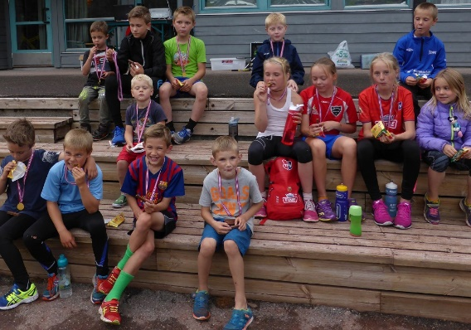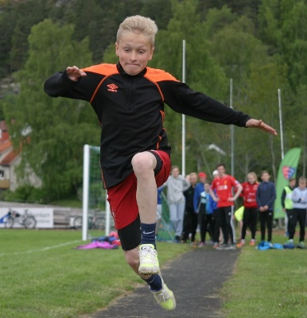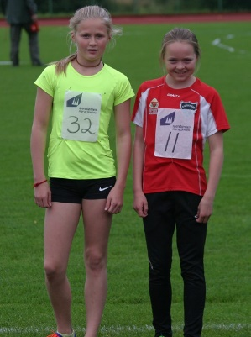
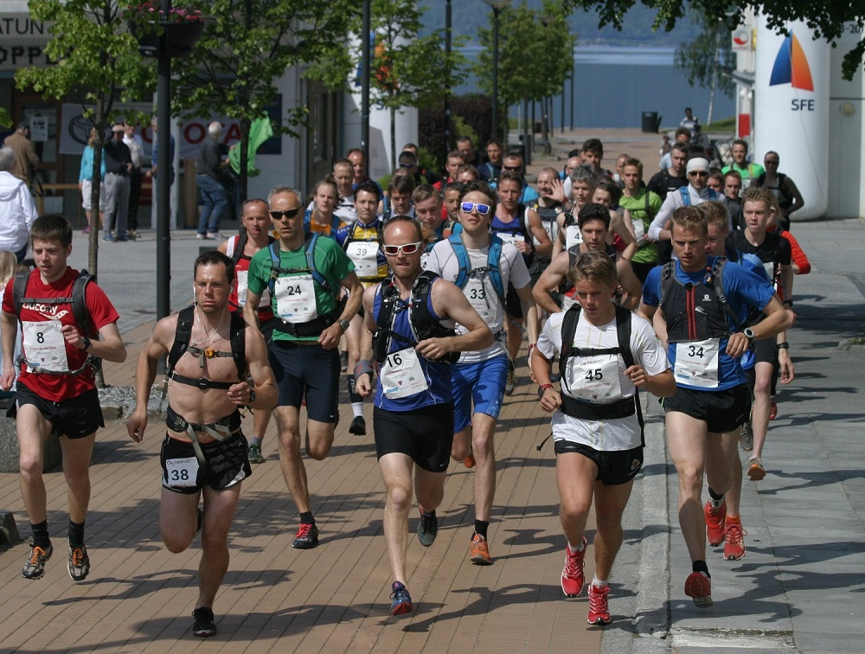
Svinestranda Opp: Tett på startstreken

Trening og konkurransar:
Det er innetrening i Firdahallen i vinterhalvåret, og trening ute 1 time kvar tirsdag på Idrettsplassen. Innetreninga har vore saman med STIL,. Ei trening for veka på Byrkjelo saman med GFIL, der våre eldste gutar og jenter har delteke.

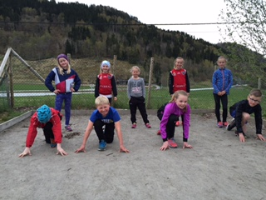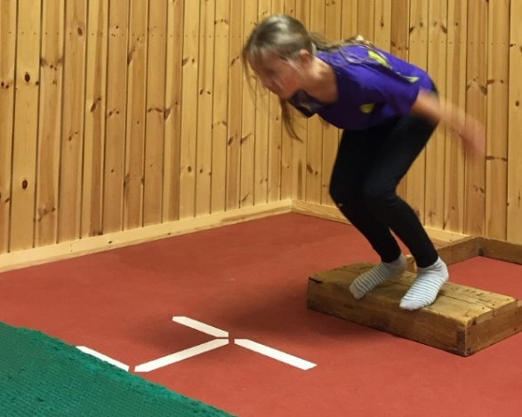

Svinestranda Opp: I 2015 var Svinestranda Opp eitt av tre motbakkeløp i den nye Nordfjordkarusellen; SFE Motbakkekarusell. Dei to andre var Vetenløpet og Trollenykjen Opp. Svinestranda Opp er eit flott løp, som alltid får gode karakterar av løparane. Vinnarane i år, Sindre Hoff (Viksdalen) og den internasjonalt gode Eli-Anne Dvergsdal (Gular) hadde mange lovord etter løpet, og som tidlegare år vart det hevda at vi bør søkje Norges-cupløp. Godt ver, god deltaking (om lag 50 i konkurranseklassen), og gode sponsorar for løpet resulterte i eit godt arrangement. Arrangementssjefen, Birger Berge, hadde ei god hand om førebuing og avvikling.

Resultat:
Krinsmeisterar: Even Nesgård (terrengløp), Ove Hjelmeset (spyd), Sverre Nesdal Aske (terrengløp)
Klassevinnarar på ein del konkurransar i 2015:
- mai-løpet på Åheim: June og Vegard Engeset, Sander og Nikolai Granheim, Cecilie Tveit (4 førsteplassar og ein 4. plass)
Senterløpet: Sander Almenning
Trollenykjen Opp: Sverre Nesdal Aske, Malin Aske, Even Nesgård
Svinestranda Opp: Sverre Nesdal Aske
Storehesten Opp: Even Nesgård
Vetenløpet: Sverre Nesdal Aske
Nordstrandsløpet: Trygve Henden Gaasø
Breimstafetten: Jentene nr. 5 og gutane nr. 8 og 9.
UM 2015: Lisa Selsvik fekk sølv i slegge. Håkon Fjellestad vart nr. 4 i slegge og nr. 7 i diskos. Steffen Fjellestad fekk sølv i slegge.
NM jr.: Her deltok Lisa Selsvik i slegge

I tillegg har vi deltakarar frå Fj/Vereide som startar for GFIL, og som har fått mange gode resultat og plasseringar i 2015-sesongen.

Oppsummering av sesongen 2015

Aktiviteten i friididrettsgruppa har vore om lag som den har vore dei siste åra. Det er for få i dei yngre klassane som er med. Heiderlege unntak er Cecilie Tveit og Else-Mari Nyheim, som har vore på om lag alle treningar, og delteke på mange stemne!
Kjekt er det også at vi har tre-fire deltakarar i ungdomsklassane, som også gjer det godt i landssamanheng. Steffen og Håkon Fjellestad, og Lisa Selsvik hadde flotte plasseringar i Ungdomsmeisterskapen, og vi håpar at dei held fram med den gode utviklinga i åra som kjem. Dei trenar i kastmiljøet i GFIL, og det vert det som kjen resultat av!

Friidrettsgruppa håpar fleire kjem til i dei yngste gruppene. Ein er svært avhengig av at foreldra motiverer borna til å vere med. Vi trur at friidrett er den mest allsidige aktiviteten du kan vere med på, i og med at alle idrettar har sin basis i løp, hopp og kast. Resultat kjem ikkje av seg sjølv, så her er det opp til kvar enkelt å motivere seg for trening og innsats. GFIL har også eit kjempegodt, allsidig treningstilbod til dei som ønskjer å satse litt ekstra, og så friidrettsgruppa tilrår absolutt friidrettsinteresserte ungdomar til å vere med her.

Friidrettens Dag er også viktig for friidretten i laget. Vi skipar til friidrettsdag for Nordstranda Skule, der vi har ein heil dag med friidrett på Idrettsplassen på Sandane. Friidrettsgruppa takkar Idrettslinja på Firda for all instruktørhjelp, samt Astrid Fj. Hauge for hjelp med frukt og grønt-servering! Det vert også i 2016 friidrettsdag for elevane på Nordstranda Skule.

I Fjellhug/Vereide arrangerer vi mange stemne. Vi meiner dei er viktige av fleire grunnar. Nokon må ta ansvar for å lage til konkurransar for born, ungdom og vaksne. Utan konkurransar mister friidretten noko av sin verdi, difor stiller vi opp som arrangørar. For det andre skapar det litt merksemd og goodwill rundt klubben vår når vi lagar til stemne. I 2016 vil vi ha stort sett same stemnerepertoaret som vi har hatt siste åra, med Svinestranda Opp som største løftet.
Til slutt: Takk til alle som har vore med å ta eit tak for friidretten i 2015!

Friidrettsgruppa v/ Dagfinn Nyhammer

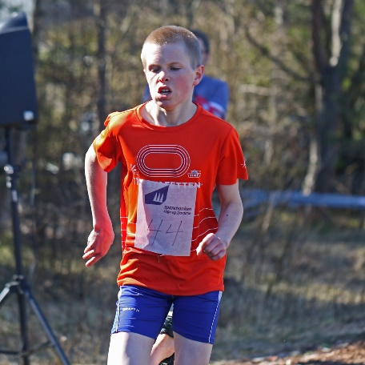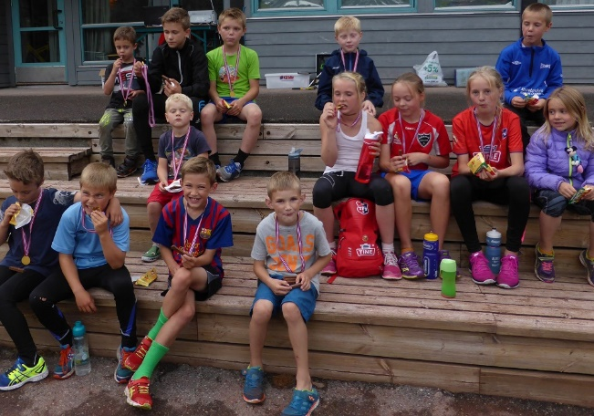
Even Nesgård vart krinsmeister i terrengløp Frå lagsmeisterskapen på Idrettsplassen

ÅRSMELDING FOR TRIMUTVALET 2015

Utvalstyret
Kjellfrid Åsnes Gloppestad (leiar), Edvard Fjellestad, Else Tystad, Per Ola Lotsberg og Rune Hauge, Bård Kjetil Aske (vara).
Møte
Gruppa har ikkje hatt eigne møte, men enkelte har vore med på fellesmøte i friidrettsgruppa vedr. Svinestrandsløpet.
Treningar
Tre grupper har vore i sving på Nordstranda Skule.
- Måndag, sirkeltrening, Ståle Austrheim/Bjarne Hauge som instruktørar.
- Tysdag, dametrim, Hilde Austrheim instruktør.
- Torsdag, herretrim, Magne Tystad/Per Andenes.
Ei gruppe held til på Nordfjord Folkehøgskule.
- Torsdag, ungdomstrim, Kai Arne Svarstad.

Fjelltrim
Trimpostane til Fj/V var godt besøkte i 2015. 2.384 deltakarar har hatt 10.275 besøk på dei 6 postane våre. Det var ca. 700 fleire registreringar enn i 2014. Størst besøk hadde som før Haugsvarden med heile 6.856 besøk. Det var over 1.800 fleire enn fjordåret.
Rune Hauge har også i 2015 gjort ein stor innsats med registrering og statistikkføring.
Innformasjonstavler vandreturar
I 2014 merka Fj/V turløypa Tystadstøylen-Haugsvarden.
I 2015 har vi til Gloppen Kommune laga utkast til innhald Infotavler/starttavler for turløypene
- Tystadstøylen-Haugsvarden
- Austrheimsstøylen–Svinestranda

Svinestranda Opp
Gjekk av stabelen søndag 21. juni 2015.
Løpet vart også i år organisert som eit Karusellrenn; SFE Motbakkekarusell, men med nye samarbeidspartar. Det var 3 løp med i samarbeidet.
- Trollenykjen Opp, på Nordfjordeid
- Vetenløpet, Bremanger
- Svinestranda Opp, Sandane
Birger Berge var løpsleiar, og han saman med Dagfinn Nyhammer stod for det meste av forarbeidet (markedsføring og sponsing). Else Tystad gjorde også i år ein kjempeinnsats med å skaffe gåvepremiar til løpet.
63 løparar stilte opp i årets Svinestranda Opp, ein klar rekord. I tillegg godt og vel 50 i mosjonsklassen; her burde sjølvsagt vore mange fleire.
Idrettsmerket
I 2015 har 13 personar teke idrettsmerket; 6 kvinner og 7 menn.
Else Tystad har i år nådd 40 årsmerket med Diplom frå NIF og Dag Apalseth idrettsmerkets miniatyrstatuett i bronse (25 gang).
Else Tystad har vore ansvarleg for idrettsmerke.
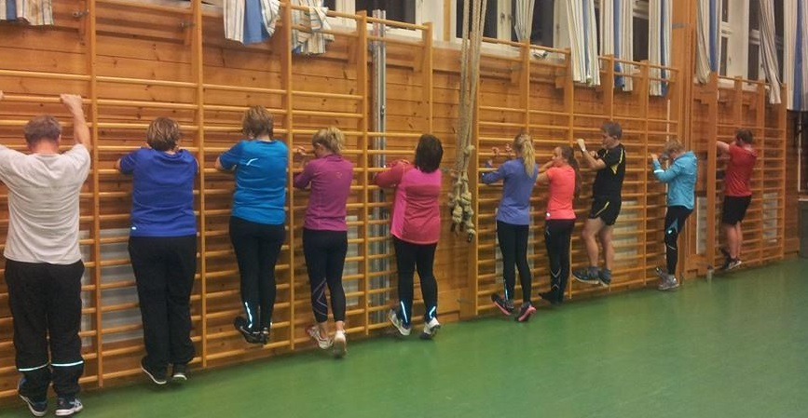

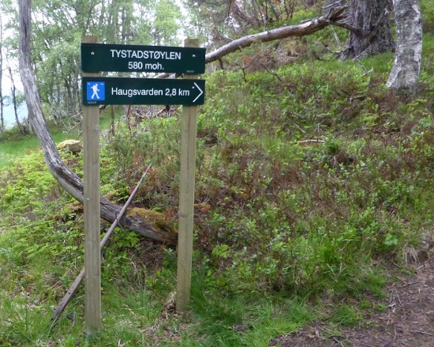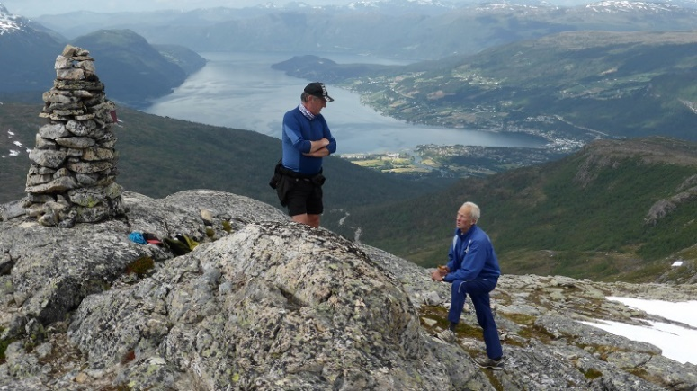
For Trimutvalet
Kjellfrid Åsnes Gloppestad

Orientering 2015:
Orienteringsgruppa har dessverre få aktive deltakarar, men til gjengjeld so er dei med på mange løp, hevdar seg godt og sankar KM-medaljar. Her er ei oppsummering av aktivitetane i 2015

KM-sprint Askvoll
Orienteringssesongen starta laurdag 25.april då det vart det arrangert KM sprint i Askvoll sentrum. Magnar Slagstad gjorde der eit flott løp og tok gullet i klasse H 13-16.
Magnus og Vidar Eide deltok også, men begge vart diskvalifisert for å ha gløymt siste posten.
I smaband med KM-løpet var det også ei treningssamling for ungdommane i orienteringskrinsen der Magnar og Magnus deltok.

Førdebodstikka:
Fjellhug/Vereide gjekk til topps i ungdomsklassa i Førdebodstikka 1.mai. Dette er ein orienteringsstafett med to løparar, der begge løparane spring to etapper kvar. Både Magnus Eide og Magnar Slagstad gjorde 2 gode løp kvar, og brukte tilsaman 45.52 på dei 4 etappene. Dette blei 3.plass totalt, berre so vidt slått av to seniorlag med hhv. 1.05 og 20 sek. Til dei andre løparane si store overrasking leia dei heile stafetten etter to etappar! Kjempeflott innsats av desse to gutane!

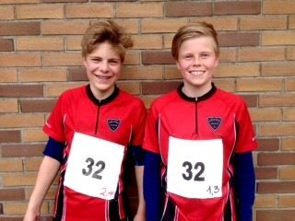

KM mellomdistanse, Hafslo:
Søndag 14.juni var det KM mellomdistanse i Hafslo. Her blei det to gull til Fjellhug/Vereide. Magnar Slagstad gjekk til topps i H13-14, og tok med det ein forholdsvis klar siger og sitt andre KM-gull for sesongen. Klassa hadde 6 deltakarar.
Vidar Eide vann klasse H50 8 sekund føre andremann. Her var det 8 deltakarar. Magnus Eide vart nummer 4 i H15-16.
Magnar og Magnus deltok i forkant av KM på ungdomssamling i regi av Sogn og Fjordane Orienteringskrins.
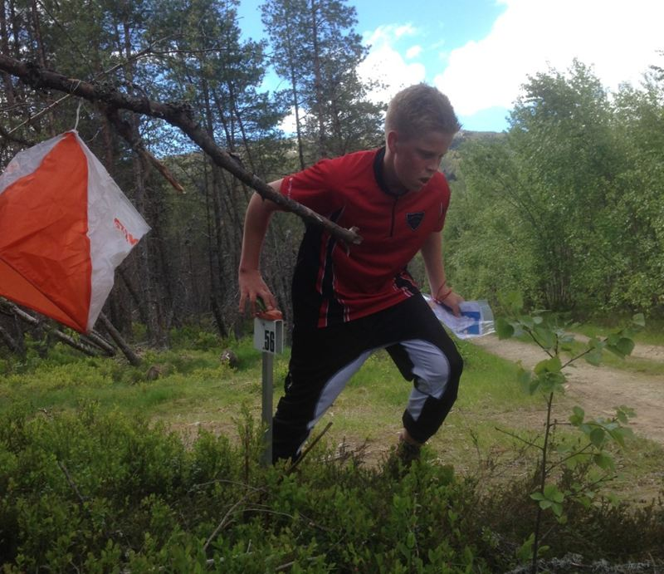
Magnar Slagstad på veg ut frå siste post og inn til sitt andre KM-gull for sesongen
Hovedløpet og o-landsleir:
Magnar Slagstad og Magnus Eide deltok 7.-12.august på Hovedløpet i orientering og o-landsleir i Stavern-Larvik området. Dei konkurrerte med dei beste i sine årsklasser og deltok på sprint i Larvik med mål på Fritzøe Brygge første dag. Der fekk dei brukbare plasseringar og var stort sett nøgde med innsatsen tross for nokre småbommar og ikkje heilt optimale vegval. Dagen etter var det svært krevjande langdistanse, og gutane kom då lengre ned på lista.
Vidare var det to kjekke dagar med treningar og andre aktivitetar før leiren vart avslutta med krinsstafett inne på det historiske området i Stavern. Her blei det dessverre diskvalifikasjon på Sogn og Fjordane sitt lag. Det var ei veke med kjekke aktivitetar som freistar til gjentaking neste år.
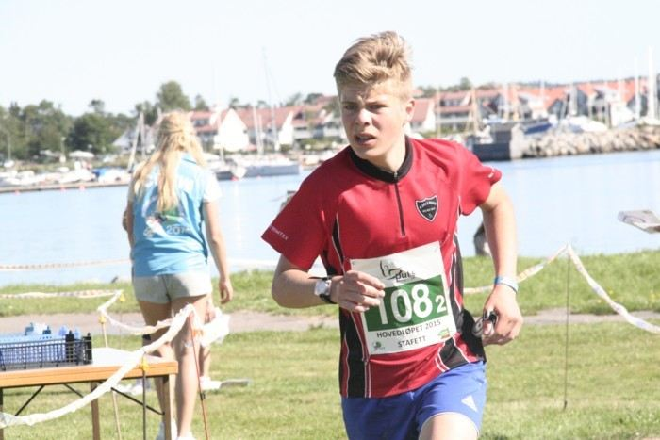
Magnus Eide under stafetten ved festningsområdet i Stavern
KM langdistanse Engesetåsen:
Søndag 23.august arrangerte Fjellhug/Vereide KM i orientering langdistanse på Engesetåsen. Start og mål var lagt til Austrheimsstøylen. Veret var fint, men deltakinga kunne vore betre. Klubben hadde tre deltakarar til start i konkurranseklassene, og desse tok heim to medaljar. Magnar Slagstad tok her sin tredje KM-meldalje for sesongen med sølv i H15-16. Magnus Eide fekk bronse i same klasse.
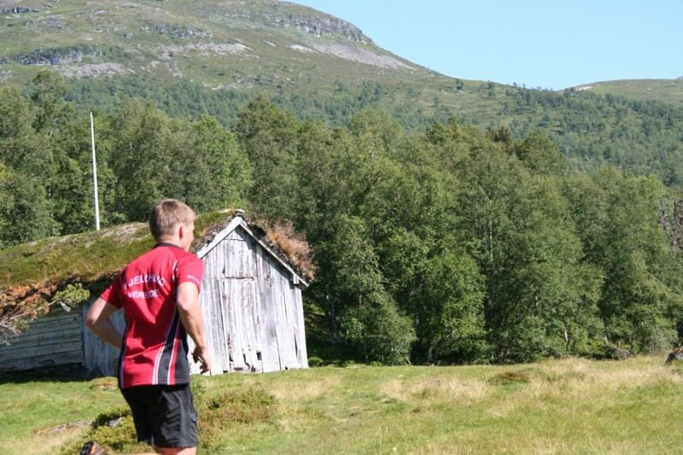 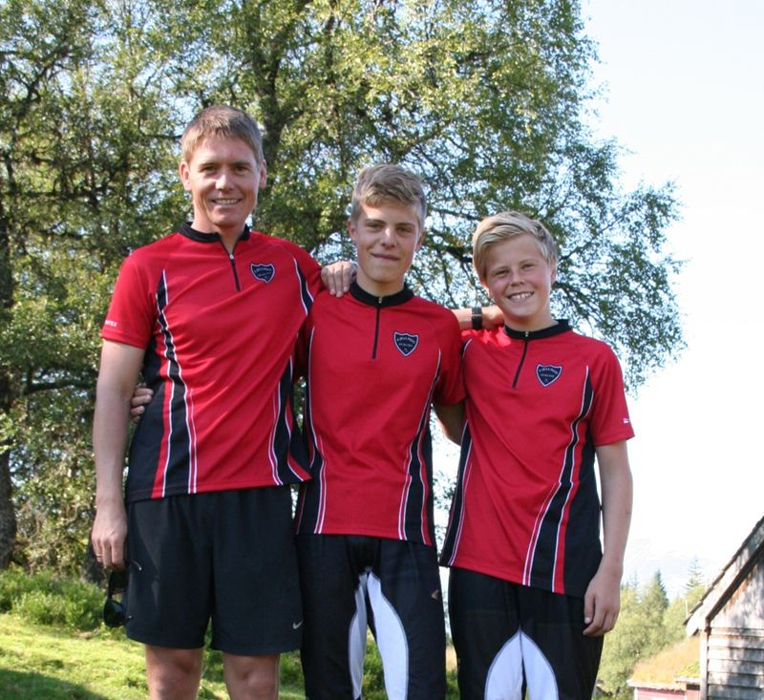
Fjellhug/Vereide-deltakarar i KM landistans Vegard Fagerli, Magnus Eide og Magnar Slagstad
Vestlandsmeisterskap i Førde:
Fjellhug/Vereide hadde 4 deltakarar med på Vestlandsmeisterskapen i orientering i Førde 5. og 6.september, Else Margrethe Larsen, Magnus Eide, Magnar Slagstad og Vidar Eide. Det var langdistanse laurdag og mellomdistanse søndag, og begge løpa gjekk i Kråkenesmarka ved Førde. Det blei ingen medlajar denne helga, litt bomming på alle resulterte i 5.,6.,7.-plassar og deromkring.
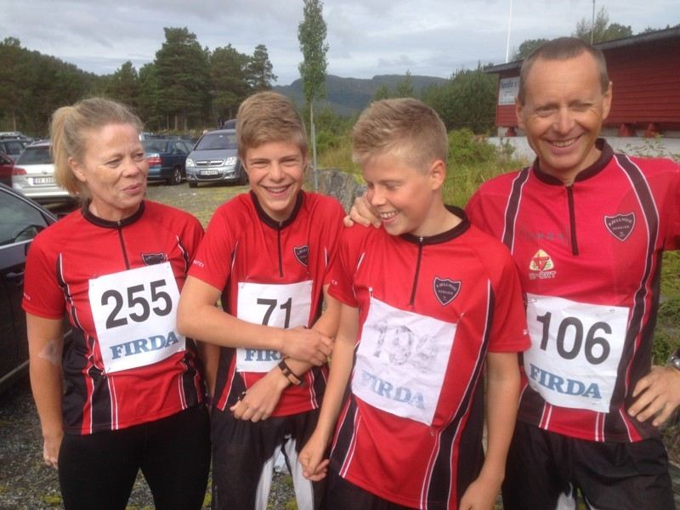
Fjellhug/Vereide sine deltakarar i Vestlandsmeisteskapen; Else Margrethe Larsen, Magnus Eide, Magnar Slagstad og Vidar Eide
Andre aktivitetar
I 2015 var orienteringsgruppa med og tilrettela og arrangerte skulesprint for 5.-7.klasse ved Sandane skule i Jølet. På dette deltok nærare 100 elevar.
Det var også dette året orientering i samarbeid med barneidrettsgruppa 2 tysdagar.
Det vart arrangert eit par treningsløp i løpet av sesongen, og i mai deltok o-gruppa i eit fellesarrngement i sentrum i regi av Barnas Turlag.
Desse aktivitetane hadde dessverre liten oppslutnad. Rekruttering er ei stor utfordring også i orientering!
Vereide, februar 2016
Vidar Eide,
Leiar o-gruppa

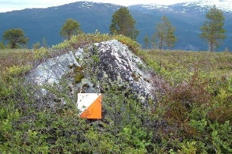

Årsmelding for volleyballgruppa 2015

Gruppestyret: Ragnhild Gimmestad (leiar), Bodil Reed Hammersland, Malin Stubhaug, Anvor Hauge, Gunhild Opdal og Birthe Eilander (vara).
Vi har hatt fleire styremøter i løpet av året, i tilleg har vi kommunisert via meldingar og prata saman treningstida. Ragnhild har møtt på møta til hovudstyret til Fjellhug Vereide.
Vi har hatt som mål at barn, ungdom og vaksne skal ha det kjekt med volleyball og at alle skal få vere med. Vi har og vore med på litt dugnad.

Aldersbestemt:
Vår 2015 - Trenarar: Lars, Martin og Martin frå idrettslina på Firda vgs. Det var stabilt godt oppmøte på treningane. Jenter U15 var på ei turnering. I juni hadde vi ei turnering/avslutning i Trivselshallen i lag med Volda og Førde. Volda hadde 2 lag, Førde og Fjellhug 1 kvar. Tilsaman over 30 spelarar. Kjekt med masse aktivitet på volleyballbana Det vart avslutta med kaker og kaffi.
Haust 2015 – Trenarar: Martin og Andreas frå idrettslina på Firda vgs.
Det har vore mange på volleyballtreningane denne hausten. På desse treningane er det born frå 6.-10.klasse.Det har vore innom 26 ungar på treningane. Nokre av desse har vore lite på trening, men stort sett er det 12-14 stk kvar gong. Då delar ein opp i grupper og brukar to baner. Slik får nybyrjarar den treninga som passar best for dei, og dei som har spelt fleire år får litt fleire utfordringar. Då vert det kjekkare å trene, og alle kan utvikle seg på det nivået dei er. På det meste har vi vore over 20 på trening og det er veldig kjekt Trenarane har vore veldig engasjerte og flinke. Bodil Hammersland er kontaktperson mellom trenarane og skulen. Nokre av jentene har vore med i fleire år, dei er akkurat nok til å stille lag om det passar for alle. Dei har vore avgårde og spelt kampar, og det er kjekt å møte andre lag og kjempe om seieren. Desse jentene har og fått vere med på nokre dametreningar. Det som er veldig kjekt i år, er at det er mange gutar både frå Sandane og Breim som er starta spele.
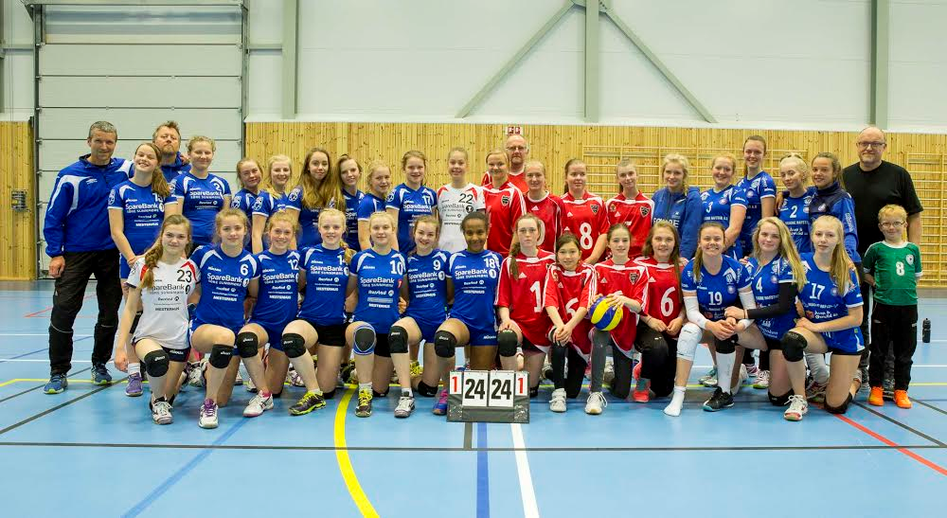

Damelaget:
Vår 2015 – Trenarar : Terje Raftevold og Ragnhild Gimmestad
Det vart mange jamne kampar på slutten av sesongen mot Førde 2, Sunnfjord og Studentspetten. Vi tok sett mot alle motstandarane våre, men enda likevel sist i 2.divisjon. Sunnfjord vann serien overlegent, medan vi andre tre laga var ganske like.
Vi hadde god utvikling i spelet denne sesongen, spelte einoppleggjar for fyrste gong, og mange enkeltspelarar er blitt endå sikrare og meir stabile spelarar.
Haust 2015 - Trenar: Ragnhild Gimmestad Denne sesongen sto vi utan Sarah-Helen Fuglestrand og Birthe Cintha Eilander. Heldigvis kom det fleire nye spelarar til oss. Vi valde å stille i 3.divisjon slik at vi kunne bygge opp eit nytt lag. Her møter vi Svelgen, Florø, Tambar 2, Jølster og Førde 3. Ved nyttår leiar vi serien og håpar å kunne vinne 3.divisjon denne sesongen. Vi har eit godt lag med både unge og erfarne spelarar frå heile fylket.

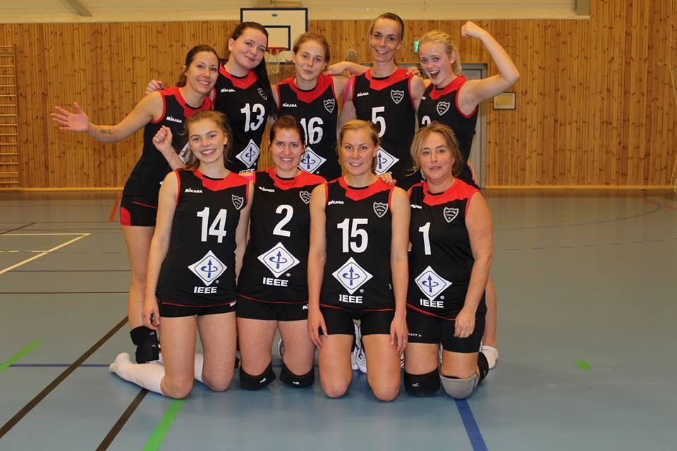

Herrelaget:

Vår 2015 – trenar: Øyvind Indrebø
Herrelaget spelte i 3. divisjon i lag med fire andre lag. Dette var siste sesong for stammen i dette laget, bl.a. Håvard Hovstad og Lars Indrebø som no var ferdige med vidaregåande og skal ut i verden. Vi håpar dei held fram med volleyball. Vi takkar og Øyvind Indrebø for mange år i volleyballen i Fjellhug Vereide, han har gjort ein stor jobb.
Haust 2015 – trenar. Bjarte Leite Kalvøy
Sidane nesten heile laget no er flytta frå bygda har vi ikkje stilt med lag i serien. Dei gutane som er att har hatt tilbodet om å spele med Breimsbygda, men dei har hatt treningar i Trivselshallen som tidlegare år. Av og til samkøyrer vi dame- og herretreningane.

Anna aktivitet:
På våren hadde vi ei motivasjonssamling med Førde sin Elitespelar Marcin Lubiejewski. Han kom og hadde trening for aldersbestemt fyrst og dame- og herrelaget etterpå. Dette var ei inspirerande økt for både små og store som vi håpar vi kan gjenta. Marcin var flink til å få med alle og ha øvingar som passa til alle nivå.
I haust fekk Fjellhug Vereide i lag med Jølster og Breimsbygda tildelt NM for U19 som skal arrangerast i mars 2016. Dette blir eit stort arrangement som vi håpar blir ein suksess Vi gler oss til å få vist fram bygda og idretten vår
Årsmelding frå handballgruppa 2015.
Handballgruppa har i år bestått av fire medlemmar. Unni Aske Vereide, Ann-Kristin Vollstad, Ingrid Gimmestad og Hege Roth-Andenæs (leiar). Vi har hatt fire møte.
Dette året har vi hatt to lag med i mini-serien. Gutar 7 år og jenter 8 år. Vi har hatt treningar på Nordstranda skule på onsdagar. Dette har fungert svært godt. Margunn Bolseth og Hege Roth-Andenæs har vore trenarar for gutar 7 år og Linn Kristin Øren og Hege Støylen Alme for jenter 8 år. Det har vore mellom 8-12 spelarar på treningane. Vi har vore påmelde i minisereien og delteke på 5 turneringar. Dette har vore veldig kjekt. Vi søkte regionen fleire gonger om å få eit av mini-arrangementa, men det fekk vi ikkje i år.
Det er mange fleire frå Nordstranda som spelar handball. Det har vore eit problem for oss at vi er for få til å stille lag, difor har vi hatt eit godt samarbeid med STIL og våre aldersbestemte spelarar spelar der.

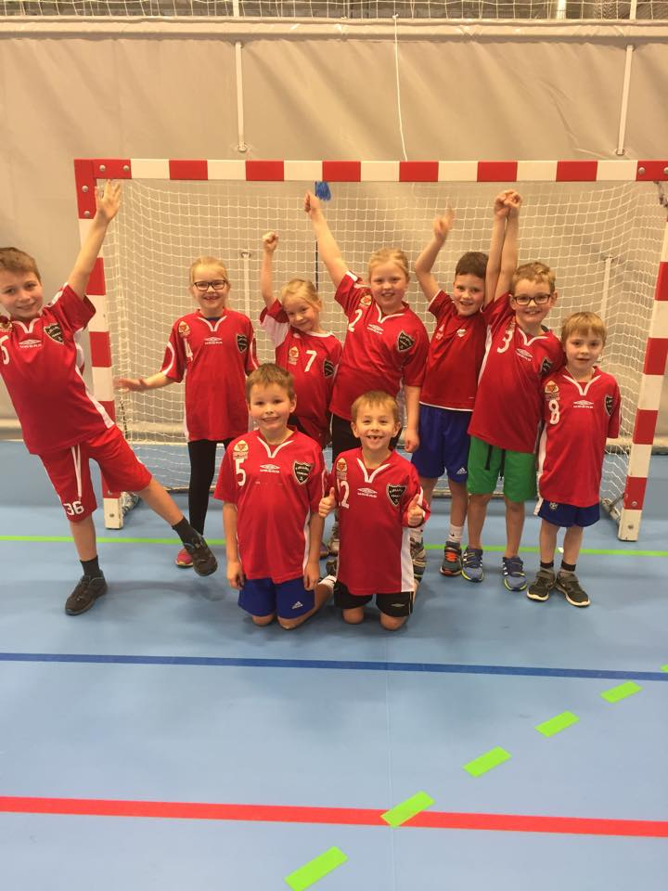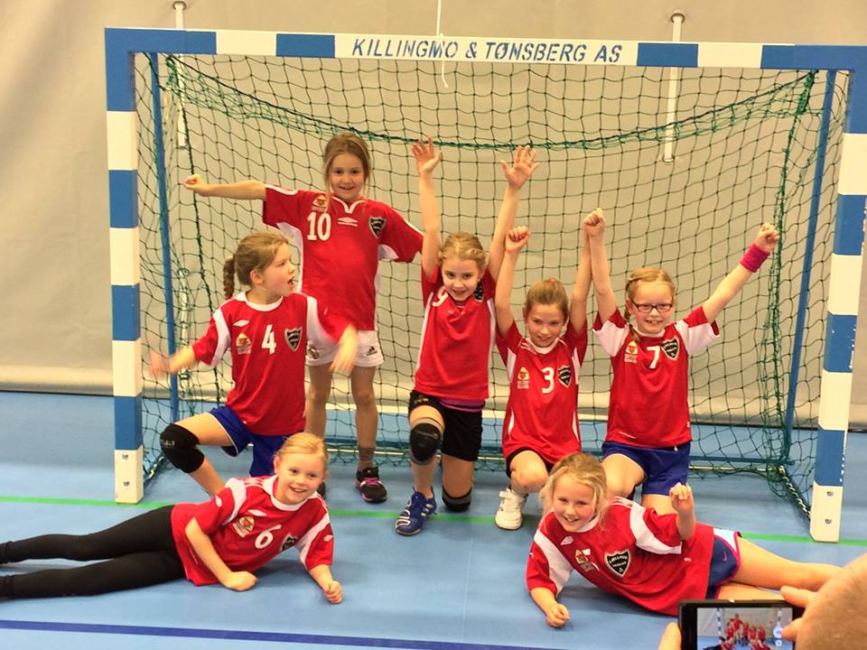

For handballgruppa
Hege Roth-Andenæs


Årsmelding barneidrettsgruppa 2015
Styret 2015:
Eva Olin Gimmestad
Bodil Hjelmeset
Jon Kåre Lundestad
Åslaug Haugset
Jannicke Lindvik (leiar)
Barneidretten er leik og læring med fysisk aktivitet.
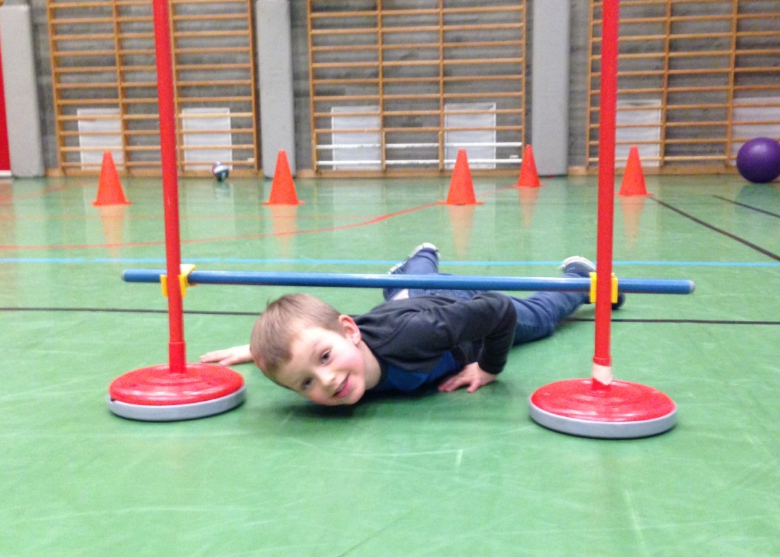
Vi har hatt to styremøter i løpet av året, eit på våren og eit på hausten.

Inneaktivitetar
Vi har hatt innetreningar vinter (frå nyttår til påske) og på haust (frå etter haustferien til jul), med følgjande treningar:
Stad | Tid | Gruppe | Deltakarar | Trenarar
Nordstranda skule | Tir kl 17 – 18 | 3 - 5 år | 12 | Knut Leirgul og Håvard Magnus Torvanger
Nordstranda skule | Tir kl 18 – 19 | 1 – 4 klasse | 19 | Knut Leirgul og Håvard Magnus Torvanger
Vereide | Tor kl 17 – 18 | 0 – 5 år | 12 | Ansvar: Åslaug Haugset

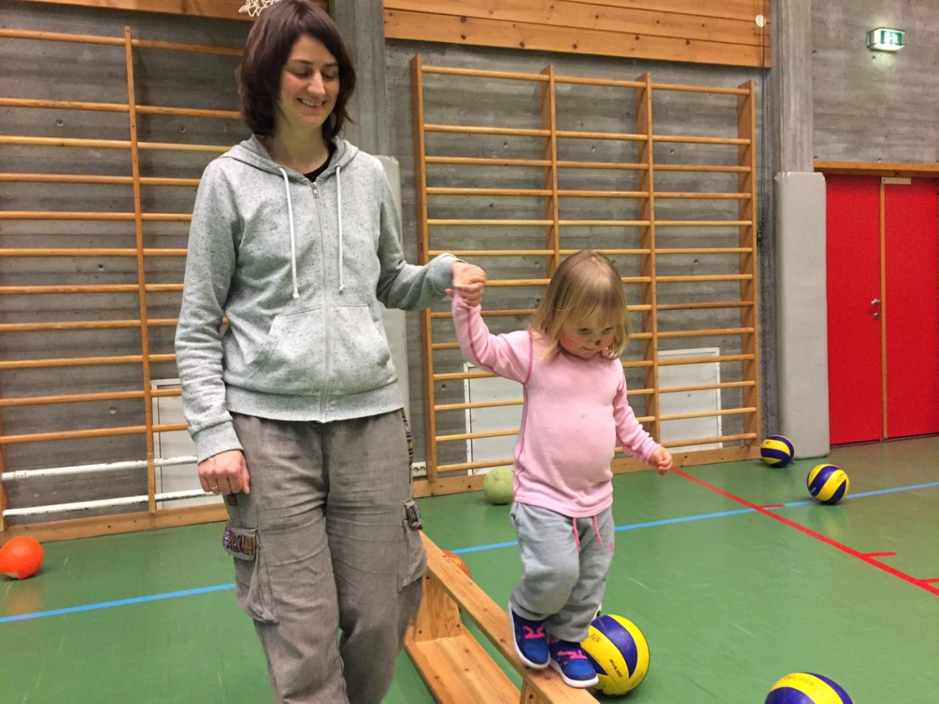
Innetreningar:
På Vereide (0-5) har vi satsa mest på frileik der vi set ut passande utstyr i salen, til dømes hinderløype. Vi har og diverse leikar som passar for dei minste. For treningane for 3-5 årsklassa på Nordstranda skule har trenarane frå 3IDA hatt ansvar for trenngane.

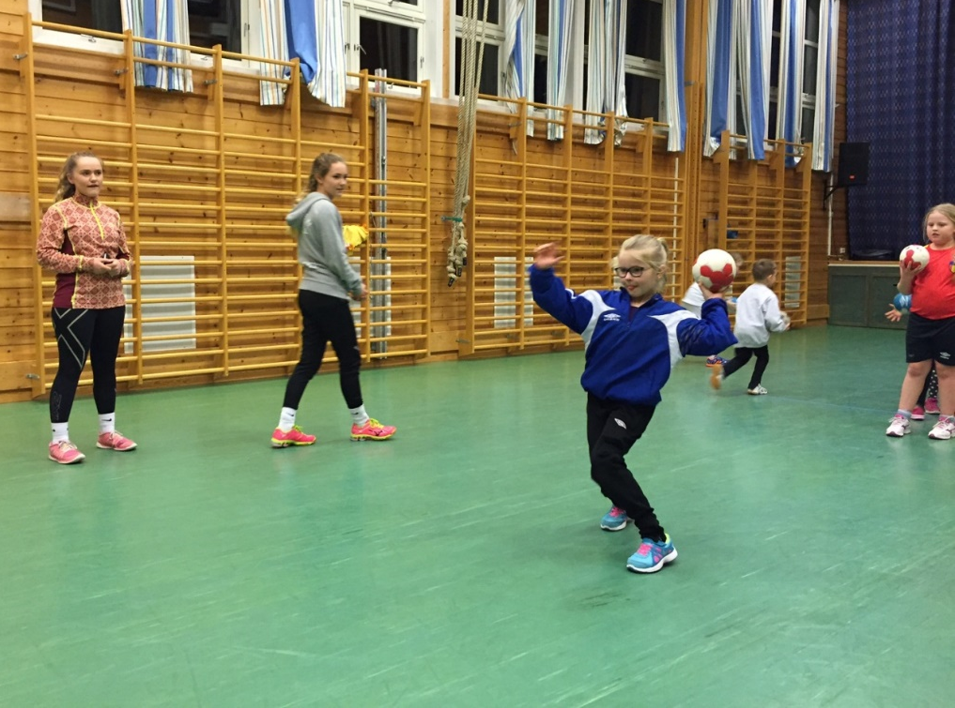
Også for treningane for 1-4 har trenarar frå idrettslinja hatt ansvar. Dei har hatt ulike leikar og aktivitetar og dette har fungert veldig godt.
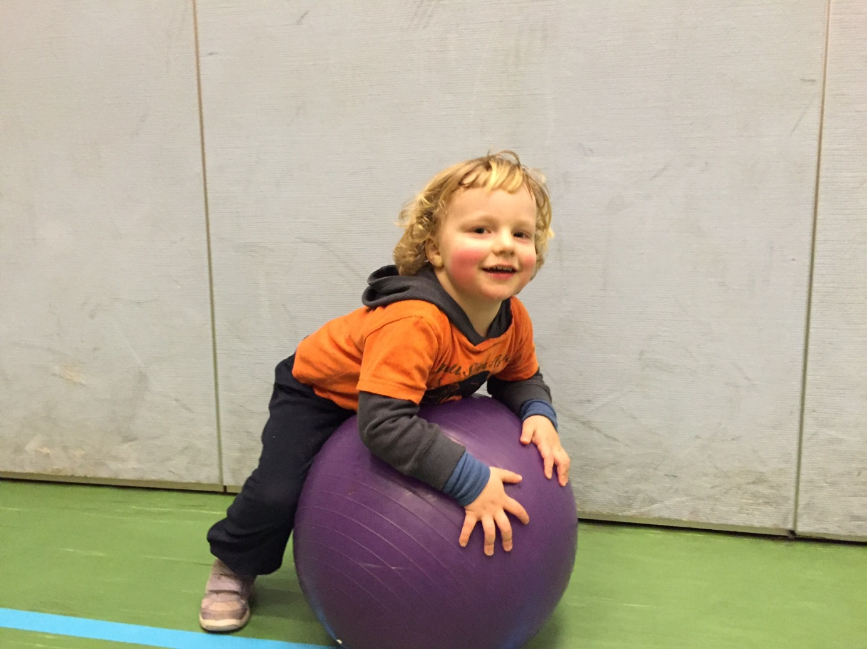
Uteaktivitetar:
Skitrening:
Tre tysdager i februar arrangerte skigruppa skitrening for barneidretten. Oppmøtet var godt.
Orientering:
Orienteringsgruppa v/Vidar Eide hadde ansvaret for eit opplegg to kveldar i mai. Det var varierte aktivitetar med grunnopplæring og orienteringsløype i Jølet.
Friidrett:
Friidrettsgruppa v/ Dagfinn Nyhammer hadde ansvar for to utetreningar på våren ved Norstranda barnehage og oppmøtet var veldig godt.



Årsmelding frå Økonomigruppa 2015
Hovedoppgåva til økonominemda er å skaffe inntekter til drift av idrettslaget. Dette har vi gjort ved å arrangere basar, kiosk og dugnader av ulike slag.
Vi har hatt eit gruppemøte. Ellers har kvart medlem hatt ansvar for minst eit arrangement.
Aktivetetar vi har hatt har vore: kiosk Svinestrandløpet, servering i eit selskap på Haugtun, Servering og stand på Matamål, vaktet Nordfjordrittet. Rigging og rydding mattelt Sandanedagane, Basar på Haugtun.

Medlemmer:
Roger Sunde Andenæs (Leiar), Inge Roger Alme, Jan Erik Skogli, Erlend Hamre, Johnny Hauge (vara)
Vi har hatt følgande aktiviteter i 2015/2016:
Kiosk Rypeskarrennet
Servering selskap kr. 2380
Nordfjordrittet: kr. 6300
Kiosk Svinestranda kr. 1870
Dugnad Sandanedagane kr. 8000
Dugnad Matamål: kr. 8400
Basar kr. 45.807
Sum inntekter: kr. 79.557
Sum utgifter kr 9463
Årsresultat kr 70.097
Økonomigruppa vil rette ei stor takk til alle som har vore positive og stilt opp på dugnadar, gjeve vinstar til basar, og kjøpt lodd med oss!

